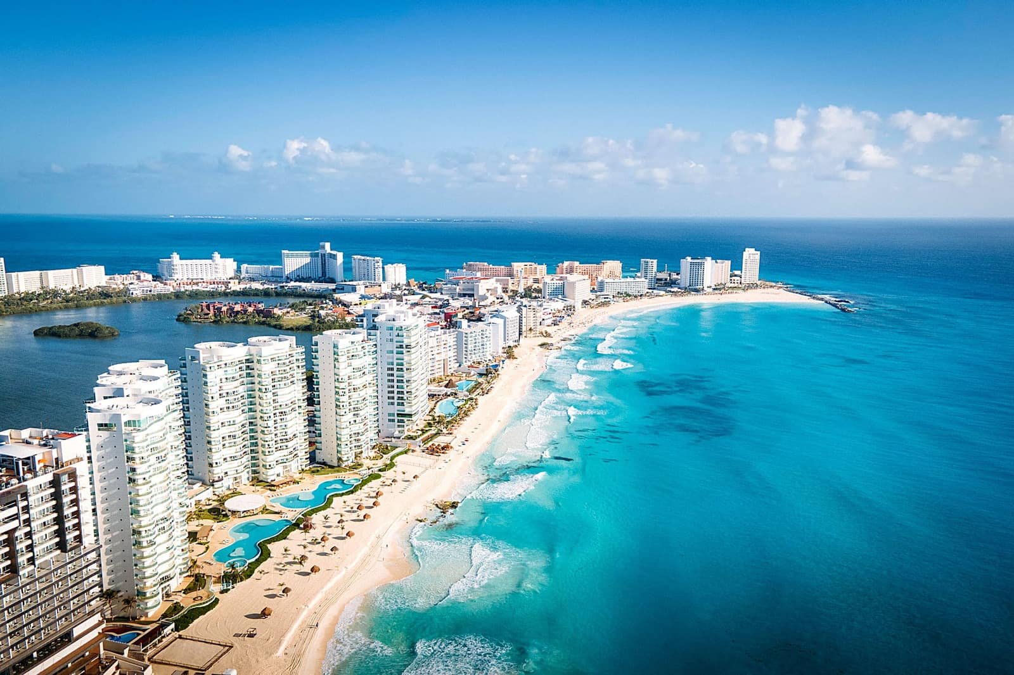

REPUBLICA
DOMINICANA

REPUBLICA DOMINICANA
6D/5N
PUNTA CANA
SEMANA SANTA
SANTO DOMINGO Y
SANTO DOMINGO Y PUNTA CANA SEMANA SANTA 2027

El Precio Incluye:
- Tiquetes Aéreos En La Ruta Bogotá - Santo Domingo – Punta Cana - Bogotá
- Traslados Aeropuerto Hotel En Santo Domingo
- Traslado Santo Domingo – Punta Cana
- Traslado Punta Cana -- Aeropuerto
- City Tour En Santo Domingo
- 1 Noche De Alojamiento En Santo Domingo con Solo Desayuno
- 04 Noches De Alojamiento En Punta Cana
- Plan Todo Incluido ( Desayunos , Almuerzos, Cenas )Tipo Buffet En Amplios Restaurantes
- Bebidas Ilimitadas En Todos Los Bares
- Snacks Entre Comidas
- Impuestos Hoteleros
- Tarjeta de asistencia Para menores de 75 años
- Fee Bancario

El Precio No Incluye
- Gastos no especificados en el programa como servicio de lavandería, llamadas telefónicas. Etc.
TARIFAS
PRECIOS POR PERSONA EN DOLARES

HOTELES CD DE MEXICO | SGL | DBL | TPL | CHD
SANTO DOMINGO HOTEL NOVUS PLAZA  PUNTA CANA HOTEL OCCIDENTAL CARIBE | 2081 | 1543 | 1464 | 1104

VUELOS ARAJET
BOG SDQ 21 MAR DM 1503 10:05 13:47 PUJ BOG 26 MAR DM 1500 14:00 15:50

*Tarifas sujetas a Cambio sin previo aviso hasta el momento de reserva*

ITINERARIO
Día 1. BOGOTA – SANTO DOMINGO

Recepción y bienvenida en el Aeropuerto de Santo Domingo. Alojamiento en Santo Domingo.

Día 2. SANTO DOMINGO CITY TOUR - PUNTA CANA

Desayuno incluido , A la hora acordada City tour por Santo Domingo, Traslado a punta cana , Alojamiento en Punta Cana.

Día 3. PUNTA CANA

Todo incluido , Dia libre, alojamiento.

Día 4. PUNTA CANA

Todo incluido , Dia libre, alojamiento.

Día 5. PUNTA CANA

Todo incluido , Dia libre, alojamiento.

Dia 7. PUNTA CANA - BOGOTA

Todo incluido , A la hora acordada traslado al aeropuerto para tomar nuestro vuelo con destino a casa .

FIN DE NUESTROS SERVICIOS

